### 2.2.4. Addieren und Subtrahieren von Vektoren

DEF: Zwei Vektoren  und  werden komponentenweise addiert bzw. subtrahiert.   
Man nennt den Vektor  die Summe der Vektoren  und .

SATZ: Gesetze der Vektoraddition   
(1) Kommutativgesetz   
(2) Assoziativgesetz   
(3) Nullvektoraddition   
(4) Gegenvektoraddition   
(5) Subtraktion 

Geometrische Veranschaulichung:

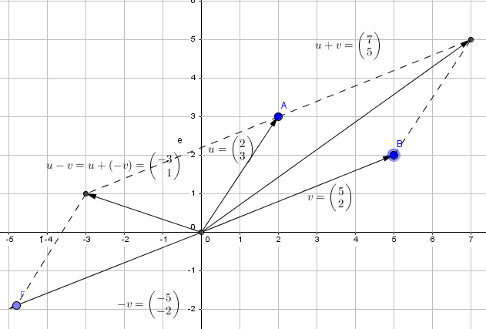







Mit Vektoren werden Verschiebungen beschrieben.

Dann ist  die Nacheinanderausführung der Verschiebungen  und .

Die Addition von Vektoren kann auch als Addition von Matrizen interpretiert werden.